责令立即（限期）整改通知书

鄞网办责字[2025]179号

宁波市佳洪电子有限公司：
因你（单位）所属网络资产存在文件上传漏洞，涉嫌未履行网络安全保护义务 ，违反了 《网络安全法》第二十一条 的规定。
以上事实有 《鄞州区网络安全预警通报》等证据证实。
现根据 《网络安全法》第五十九条 的规定，责令你（单位）收到整改通知书之日起，限期 五 日内进行整改。整改完成（期满）后向我办提交书面整改报告。

联系人： 卢雨辰 联系电话： 0574-89293430

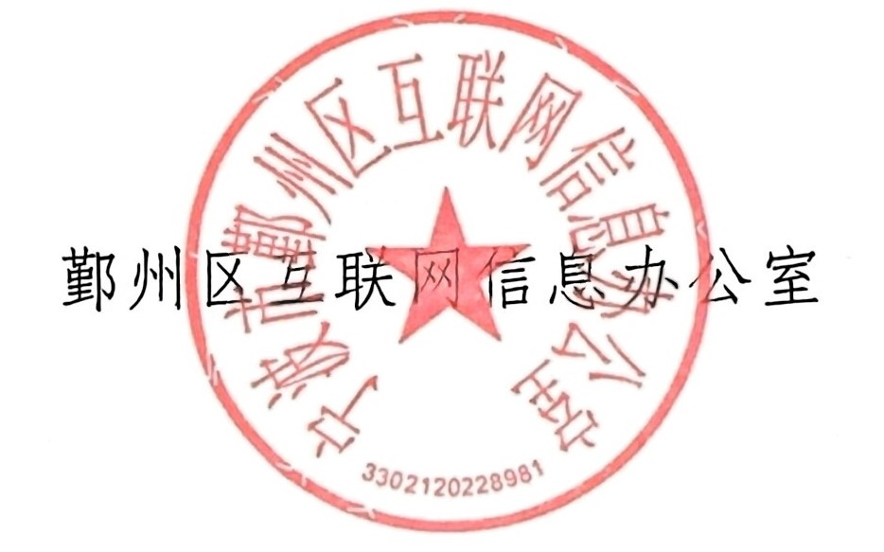
2025 年 9月2日

企业法人签字（或签章）并盖公司公章： 日期： 年 月 日

注：本文书一式两联，一联存档，一联交当事人。

